解説 －人気の反動について(４３)－
２００２年12月
http://www.u-u.co.jp/users/uuu/index.html
E-mail: uuu@u-u.co.jp 早川善輝

定例：１１月度分データ分析

対象銘柄 東証１部 FAI銘柄（銀行、電力、ガス、証券除く値嵩含１１５９銘柄中）
調査期間 調査期間 個別銘柄２００２年6月～２００２年１1月 ６ヶ月間
調査方法 月足が６ヶ月連続して陰線の銘柄を抽出
注意点 あくまでも機械的に抽出した銘柄ですので月足グラフにてＦＡＩルールにて適合するかはご判断下さい。

＜データ＞月別陰線発生数（十字含む）
陰線 | １２月 | １月 | ２月 | ３月 | ４月 | ５月 | ６月 | ７月 | ８月 | ９月 | １０月 | １１月
１本目 | 872 | 849 | 211 | 581 | 521 | 256 | 1086 | 873 | 817 | 635 | 969 | 653
２本目 | 706 | 596 | 142 | 67 | 263 | 76 | 240 | 815 | 617 | 465 | 548 | 557
３本目 | 250 | 479 | 96 | 45 | 24 | 29 | 70 | 191 | 573 | 374 | 407 | 315
４本目 | 202 | 163 | 69 | 28 | 17 | 4 | 27 | 61 | 136 | 348 | 331 | 222
５本目 | 120 | 128 | 30 | 17 | 12 | 4 | 4 | 22 | 43 | 92 | 308 | 176
６本目 | 107 | 73 | 22 | 9 | 8 | 3 | 4 | 3 | 16 | 29 | 76 | 163

抽出結果【６連続陰線】当月低位株は下記134銘柄
 | ６連続陰線 | ７連続陰線 | ８連続陰線 | 9連続陰線 | １0連続陰線 | 11連続陰線 | １５連続陰線
当月銘柄数 | 113 | 14 | 3 | 3 | 0 | 0 | 1

- 11月度６連続陰線解消銘柄発生リスト
 | code | Name |  |  |  | code | Name
⑥ | 1964 | 中外炉工業 | 119 |  | ⑦ | 6118 | アイダ | 256
⑥ | 3401 | 帝人 | 285 |  | ⑥ | 6335 | 東京機械 | 250
⑥ | 3402 | 東レ | 268 |  | ⑥ | 6345 | アイチコーポ | 160
⑥ | 3407 | 旭化成 | 268 |  | ⑥ | 6361 | 荏原 | 398
⑦ | 3864 | 三菱製紙 | 118 |  | ⑥ | 6502 | 東芝 | 305
⑥ | 4010 | 三菱化学 | 211 |  | ⑥ | 6503 | 三菱電機 | 323
⑥ | 4104 | タテホ化学 | 212 |  | ⑧ | 6506 | 安川電機 | 233
⑥ | 4182 | 三菱ガス化学 | 140 |  | ⑥ | 6513 | オリジン電気 | 230
⑧ | 5331 | ノリタケ | 324 |  | ⑥ | 6590 | 芝浦メカトロニク | 268
⑥ | 5486 | 日立金属 | 315 |  | ⑦ | 6764 | 三洋電機 | 361
⑥ | 5706 | 三井金属 | 206 |  | ⑥ | 6771 | 池上通信機 | 84
⑦ | 5801 | 古河電気工業 | 208 |  | ⑥ | 6798 | ＳＭＫ | 241
⑥ | 5803 | フジクラ | 212 |  | ⑥ | 7263 | 愛知機械工 | 225
⑥ | 6113 | アマダ | 351 |  | ⑥ | 7270 | 富士重工業 | 378

- 11月度６連続陰線低位銘柄発生リスト
 | Code | Name |  |  |  |  | Code | Name
6 | 1333 | マルハ | 102 |  |  | 9 | 5913 | 松尾橋梁 | 155
6 | 1501 | 三井鉱山 | 40 |  |  | 6 | 5936 | 東洋シャッター | 25
6 | 1518 | 三井松島産業 | 62 |  |  | 6 | 5974 | 中国工業 | 92
6 | 1805 | 飛島建設 | 22 |  |  | 6 | 5981 | 東京製綱 | 46
8 | 1811 | 銭高組 | 91 |  |  | 6 | 6203 | 豊和工業 | 47
15 | 1813 | 不動建設 | 35 |  |  | 6 | 6205 | ＯＫＫ | 35
6 | 1819 | 太平工業 | 74 |  |  | 6 | 6208 | 石川製作 | 39
9 | 1837 | ハザマ | 18 |  |  | 6 | 6242 | 日本スピンドル | 120
6 | 1839 | 真柄建設 | 62 |  |  | 6 | 6302 | 住友重機械工業 | 77
6 | 1847 | イチケン | 55 |  |  | 7 | 6316 | 丸山製作 | 84
6 | 1872 | アゼル | 35 |  |  | 6 | 6317 | 北川鉄工 | 70
6 | 1890 | 東洋建設 | 40 |  |  | 6 | 6354 | 日立機電工業 | 326
6 | 1919 | エスバイエル | 90 |  |  | 6 | 6355 | 住友精密工業 | 299
8 | 1926 | ライト工業 | 233 |  |  | 6 | 6358 | 酒井重工業 | 128
6 | 1929 | 日特建設 | 314 |  |  | 6 | 6374 | ＴＣＭ | 165
6 | 1944 | きんでん | 387 |  |  | 6 | 6462 | リケン | 245
6 | 1951 | 協和エクシオ | 335 |  |  | 6 | 6498 | キッツ | 116
6 | 2211 | 不二家 | 119 |  |  | 6 | 6704 | 岩崎通信機 | 121
6 | 2501 | サッポロビール | 208 |  |  | 6 | 6706 | 電気興業 | 273
6 | 2592 | ポッカコーポ | 227 |  |  | 6 | 6791 | 日本コロムビア | 90
6 | 3007 | 神戸生絲 | 20 |  |  | 6 | 6949 | キンセキ | 382
6 | 3102 | カネボウ | 130 |  |  | 6 | 6955 | ＦＤＫ | 138
6 | 3117 | 興和紡績 | 238 |  |  | 6 | 6968 | グラフテック | 80
7 | 3201 | 日本毛織 | 380 |  |  | 6 | 6989 | 北陸電気工 | 58
6 | 3202 | 大東紡織 | 36 |  |  | 6 | 7004 | 日立造船 | 27
8 | 3216 | 御幸毛織 | 256 |  |  | 6 | 7007 | 佐世保重工 | 72
6 | 3403 | 東邦テナックス | 77 |  |  | 6 | 7012 | 川崎重工業 | 102
6 | 3524 | 日東製網 | 44 |  |  | 6 | 7014 | 名村造船 | 163
6 | 3551 | ダイニック | 63 |  |  | 6 | 7020 | サノヤス | 145
6 | 4003 | コープケミカル | 56 |  |  | 6 | 7123 | 東急車輌 | 70
6 | 4007 | 日本化成 | 97 |  |  | 6 | 7142 | ナブコ | 109
6 | 4008 | 住友精化 | 227 |  |  | 6 | 7305 | 新家工業 | 76
6 | 4047 | 関東電化工業 | 235 |  |  | 6 | 7724 | 金門製作所 | 79
6 | 4116 | 大日精化 | 281 |  |  | 6 | 7750 | 旭光学工業 | 169
6 | 4204 | 積水化学 | 319 |  |  | 6 | 7769 | リズム時計工業 | 79
6 | 4210 | 東洋化学 | 320 |  |  | 6 | 7897 | ホクシン | 60
6 | 4214 | 昭和高分子 | 252 |  |  | 7 | 7952 | 河合楽器 | 64
6 | 4404 | ミヨシ油脂 | 177 |  |  | 6 | 8005 | ムトウ | 254
6 | 4461 | 第一工業薬 | 176 |  |  | 7 | 8013 | ナイガイ | 48
6 | 4913 | サンスター | 297 |  |  | 6 | 8020 | 兼松 | 90
6 | 4914 | 高砂香料 | 368 |  |  | 6 | 8050 | セイコー | 190
6 | 4992 | 北興化 | 372 |  |  | 6 | 8052 | 椿本興業 | 135
6 | 5009 | 富士興産 | 45 |  |  | 6 | 8063 | 日商岩井 | 43
6 | 5014 | Ｊエナジー | 132 |  |  | 6 | 8074 | ユアサ商事 | 64
6 | 5142 | アキレス | 117 |  |  | 6 | 8081 | カナデン | 350
7 | 5210 | 日本山村硝子 | 157 |  |  | 6 | 8173 | 上新電機 | 69
7 | 5213 | 東芝セラミ | 251 |  |  | 6 | 8193 | 鈴丹 | 36
9 | 5234 | 第一セメント | 147 |  |  | 6 | 8236 | 丸善 | 120
6 | 5269 | 日本コンクリート | 83 |  |  | 7 | 8244 | 近鉄百貨店 | 180
6 | 5302 | 日本カーボン | 63 |  |  | 6 | 8245 | 丸栄 | 68
7 | 5352 | クロサキ | 74 |  |  | 7 | 8260 | 井筒屋 | 142
6 | 5357 | ヨータイ | 125 |  |  | 6 | 8818 | 京阪神不動産 | 277
6 | 5358 | イソライト | 82 |  |  | 6 | 8834 | 藤和不動産 | 34
6 | 5391 | エーアンドエーマ | 28 |  |  | 6 | 8839 | ニチモ | 26
6 | 5403 | 川崎製鉄 | 132 |  |  | 6 | 8840 | 大京 | 47
6 | 5404 | ＮＫＫ | 100 |  |  | 6 | 9041 | 近畿日本鉄道 | 275
6 | 5457 | 住友鋼管 | 206 |  |  | 7 | 9044 | 南海電鉄 | 230
6 | 5491 | 日本金属 | 66 |  |  | 6 | 9110 | 新和海運 | 53
6 | 5602 | 栗本鉄工 | 154 |  |  | 6 | 9113 | 乾汽船 | 34
6 | 5603 | 虹技 | 67 |  |  | 7 | 9132 | 第一中央汽船 | 26
6 | 5631 | 日本製鋼所 | 71 |  |  | 6 | 9152 | 関西汽船 | 21
7 | 5632 | 三菱製鋼 | 62 |  |  | 7 | 9202 | 全日本空輸 | 233
6 | 5633 | カントク | 22 |  |  | 6 | 9303 | 住友倉庫 | 267
6 | 5716 | 日鉱金属 | 317 |  |  | 6 | 9613 | ＮＴＴデータ | 368
7 | 5804 | 三菱電線 | 90 |  |  | 6 | 9704 | 東海観光 | 23
6 | 5807 | 東京特殊電 | 92 |  |  | 6 | 9724 | 新阪急ホテル | 125
6 | 5912 | 日本橋梁 | 24 |  |  | 6 | 9726 | 近畿ツーリスト | 209

本 | code | Name | price | 前回発生日 |  | 本 | price | 今回発生日 | 状況
⑦ | 1333 | マルハ | 117 | 2002年1月 |  | 6 | 102 |  | 今回 進行中
 | 1501 | 三井鉱山 | 65 | 2001年12月 |  | 6 | 40 |  | 今回 進行中
⑧ | 1837 | ハザマ | 22 | 2001年12月 |  | 9 | 18 |  | 今回 進行中
⑦ | 1872 | アゼル | 61 | 2002年1月 |  | 6 | 35 |  | 今回 進行中
 | 2592 | ポッカコーポ | 255 | 2001年12月 |  | 6 | 227 |  | 今回 進行中
8 | 3202 | 大東紡織 | 58 | 2002年3月 |  | 6 | 36 |  | 今回 進行中
 | 3524 | 日東製網 | 43 | 2001年12月 |  | 6 | 44 |  | 今回 進行中
⑨ | 3864 | 三菱製紙 | 178 | 2002年1月 |  | ⑦ | 118 | 2002/11/1 | 今回確定
⑦ | 4008 | 住友精化 | 221 | 2002年1月 |  | 6 | 227 |  | 今回 進行中
 | 4010 | 三菱化学 | 262 | 2001年10月 |  | ⑥ | 211 | 2002/11/1 | 今回確定
⑩ | 5706 | 三井金属 | 310 | 2001年9月 |  | ⑥ | 206 | 2002/11/1 | 今回確定
⑨ | 5807 | 東京特殊電 | 101 | 2002年1月 |  | 6 | 92 |  | 今回 進行中
⑦ | 5912 | 日本橋梁 | 59 | 2002年1月 |  | 6 | 24 |  | 今回 進行中
 | 5913 | 松尾橋梁 | 189 | 2001年12月 |  | 9 | 155 |  | 今回 進行中
 | 6118 | アイダ | 347 | 2001年11月 |  | ⑦ | 256 | 2002/11/1 | 今回確定
 | 6203 | 豊和工業 | 64 | 2001年12月 |  | 6 | 47 |  | 今回 進行中
 | 6316 | 丸山製作 | 115 | 2001年10月 |  | 7 | 84 |  | 今回 進行中
 | 6798 | ＳＭＫ | 292 | 2001年9月 |  | ⑥ | 241 | 2002/11/1 | 今回確定
 | 6955 | ＦＤＫ | 319 | 2001年10月 |  | 6 | 138 |  | 今回 進行中
⑦ | 7007 | 佐世保重工 | 87 | 2002年1月 |  | 6 | 72 |  | 今回 進行中
6 | 7012 | 川崎重工業 | 115 | 2002年3月 |  | 6 | 102 |  | 今回 進行中
8 | 7142 | ナブコ | 118 | 2002年3月 |  | 6 | 109 |  | 今回 進行中
⑦ | 7724 | 金門製作所 | 112 | 2002年4月 |  | 6 | 79 |  | 今回 進行中
10 | 8173 | 上新電機 | 110 | 2002年3月 |  | 6 | 69 |  | 今回 進行中
⑨ | 8840 | 大京 | 72 | 2002年1月 |  | 6 | 47 |  | 今回 進行中
⑦ | 9044 | 南海電鉄 | 316 | 2002年1月 |  | 7 | 230 |  | 今回 進行中
 | 9113 | 乾汽船 | 46 | 2001年12月 |  | 6 | 34 |  | 今回 進行中
⑨ | 9704 | 東海観光 | 26 | 2002年1月 |  | 6 | 23 |  | 今回 進行中

特別付録 ：毛抜き足低位リスト11月度
機械的に抽出したもので１円幅はリストアップしていません
Code | Name |  |  | Code | Name
1332 | 日本水産 | 222 |  | 5014 | Ｊエナジー | 132
1837 | ハザマ | 18 |  | 5716 | 日鉱金属 | 317
1847 | イチケン | 55 |  | 6407 | ＣＫＤ | 310
1872 | アゼル | 35 |  | 6440 | ＪＵＫＩ | 240
3869 | 日本板紙 | 146 |  | 9104 | 商船三井 | 227
4210 | 東洋化学 | 320

日経指数と６連続陰線数
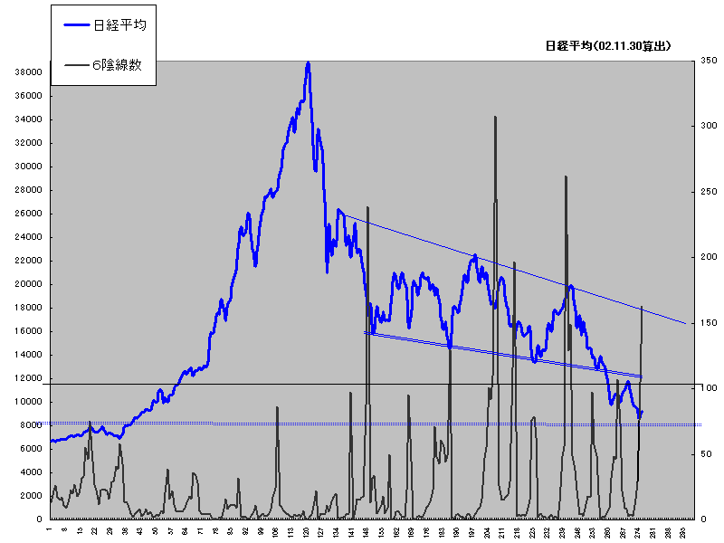

指数線は切り替えしたが、6陰線数線は上抜けてしまった。 グラフから見るのに、今回の底が大底かどうだったのかという一抹の不安が生じた。
当月６連続陰線数は、ｐ1ページにあるように１６３銘柄までに増加した。そのうち低位株は１３４銘柄あり、その中には------------------------------------------------------------------------------------のｆａｉ銘柄が先月より４銘柄増加し9銘柄発生してきた。今回は、ｐ３にＷ波動における左辺及び右辺とも６連続陰線の銘柄を列挙した。その中には、----------------------------------などの選定買い銘柄が含まれている。先月は6陰線確定銘柄が6798 ＳＭＫ 1銘柄だけであったが、3864三菱製紙 4010三菱化学 5706三井金属 6118アイダ の4銘柄が追加された。また、連続陰線継続中の銘柄はマルハを筆頭に23銘柄発生。

サイクルレポート

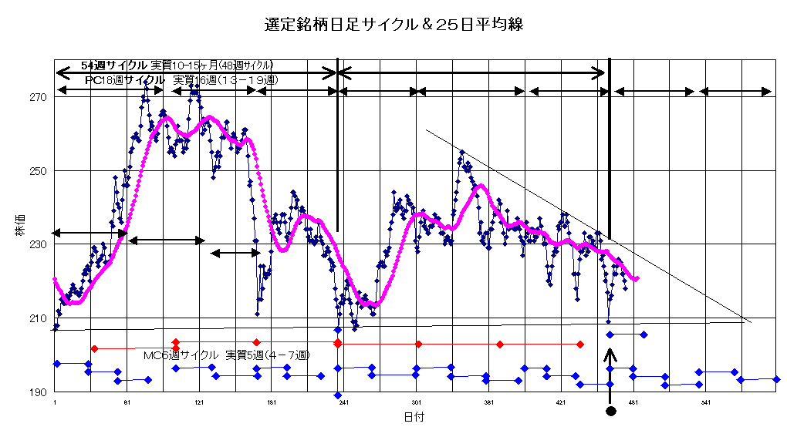

本日１２月９日時点において、前回５４週サイクルスタートから５１週目かつ第三プライマリーサイクル（以下ＰＣとする）の２４週目である。または、新５４週サイクル、第一ＰＣの３週目である（１ＰＣおおよそ１３～１９週）。
前回レポートの記述のとおり（歪みを生じ２０～２３週と若干延長する可能性が高い。つまり１２月第一週までに迎える５４週サイクルボトムに向けて続落するだろう。）５４週サイクルボトムに向けての下落が１１／１９つまり２１週目に発生した。
この私の見解が正しいとすれば、現在相場は新ＰＣの第１位相に位置している。同時に、いろいろな長期サイクルの第１位相に位置し、株価は既に新強気相場に入っている。１１／１９安値２０７円以上を維持する限り、恐らく数ヶ月以上、上昇し続けるだろう。
超短期的にはあと０～２週目にメジャーサイクルの天井をつけた後、修正安を演じて、このレポートが届く頃、約１～３週目に第１メジャーサイクルボトムを試すと推察する。

以上。

